http://podvignaroda.ru/?#tab=navResult
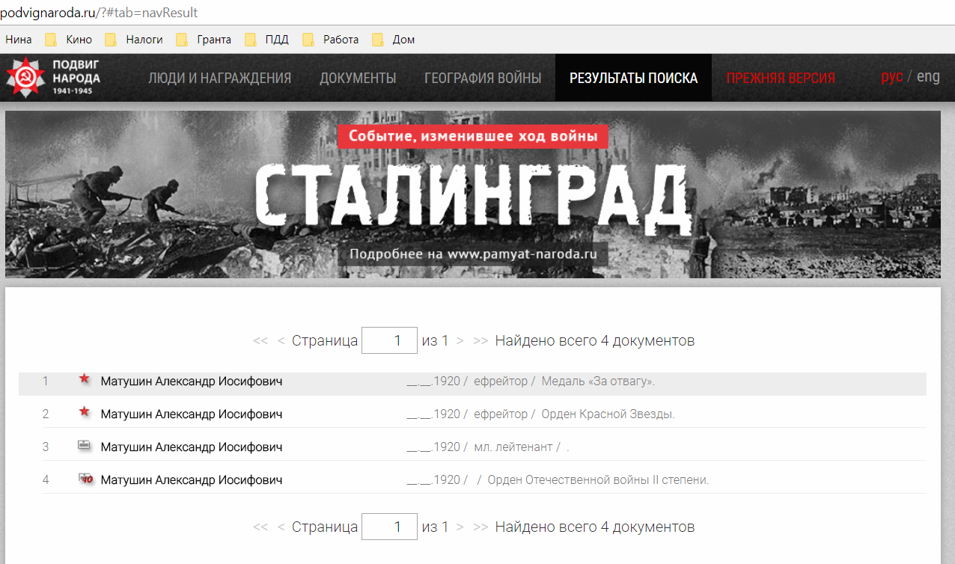
<< < Страница из 1 > >> Найдено всего 4 документов
1 Матушин Александр Иосифович __.__.1920 / ефрейтор / Медаль «За отвагу».

2 Матушин Александр Иосифович__.__.1920 / ефрейтор / Орден Красной Звезды.

3 Матушин Александр Иосифович __.__.1920 / мл. лейтенант / .

4 Матушин Александр Иосифович __.__.1920 / / Орден Отечественной войны II степени.

http://podvignaroda.ru/?#id=10028808&tab=navDetailManAward

Матушин Александр Иосифович 1920г.р.

Звание: ефрейтор
в РККА с 1940 года Место призыва: Саратовский ГВК, Саратовская обл., г. Саратов
Место службы: 660 ап 220 сд 30 А КалФ
Дата подвига: 23.03.1942
№ записи: 10028808
Архивные документы о данном награждении
I. Приказ(указ) о награждении и сопроводительные документы к нему
- первая страница приказа или указа
- строка в наградном списке
- наградной лист
II. Учетная картотека
- данные в учетной картотеке
Медаль «За отвагу»

Подвиг: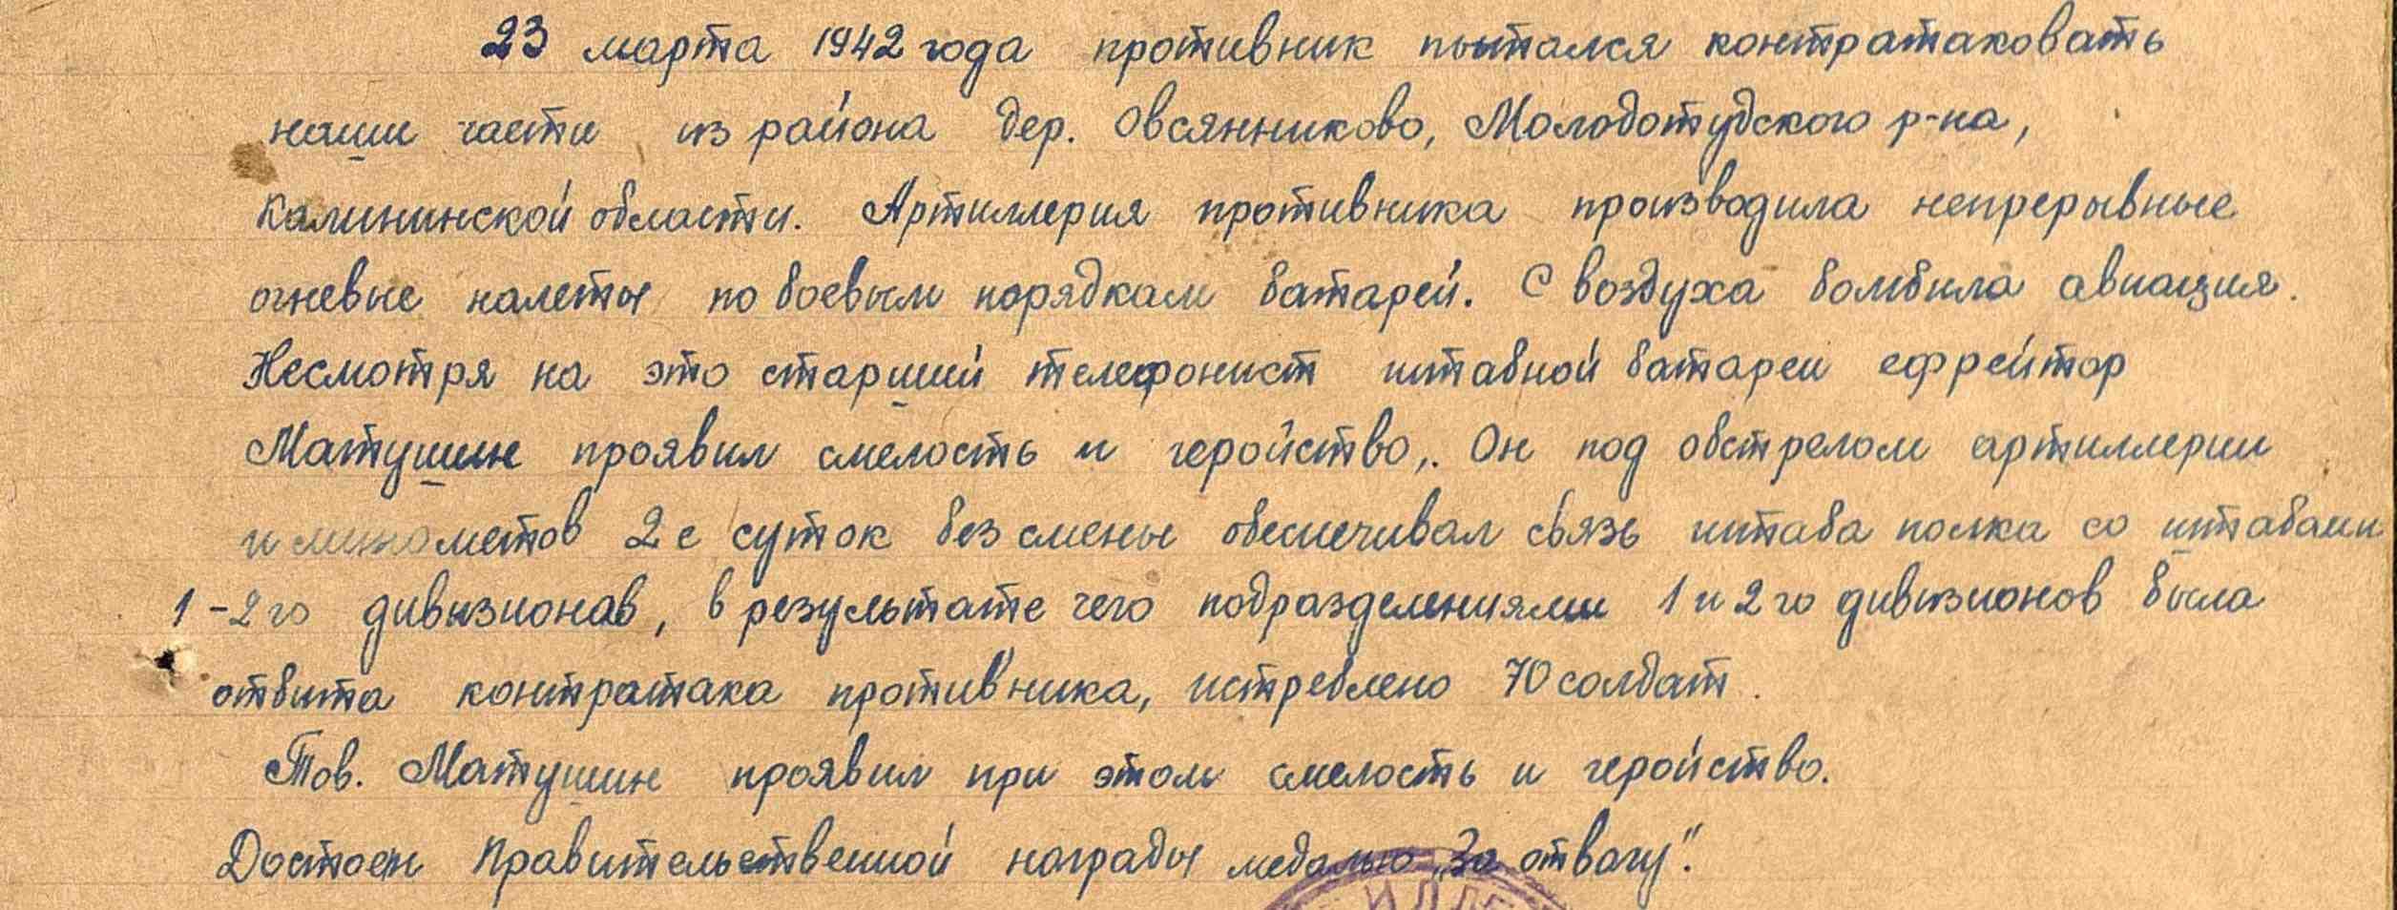

Звание: ефрейтор
в РККА с 1941 года Место призыва: Саратовский ГВК, Саратовская обл., г. Саратов
Место службы: 660 ап 220 сд 45 ск
№ записи: 21967082
Архивные документы о данном награждении
I. Приказ(указ) о награждении и сопроводительные документы к нему

- первая страница приказа или указа
- строка в наградном списке
- наградной лист
II. Учетная картотека
- данные в учетной картотеке
Орден Красной Звезды
Подвиг:
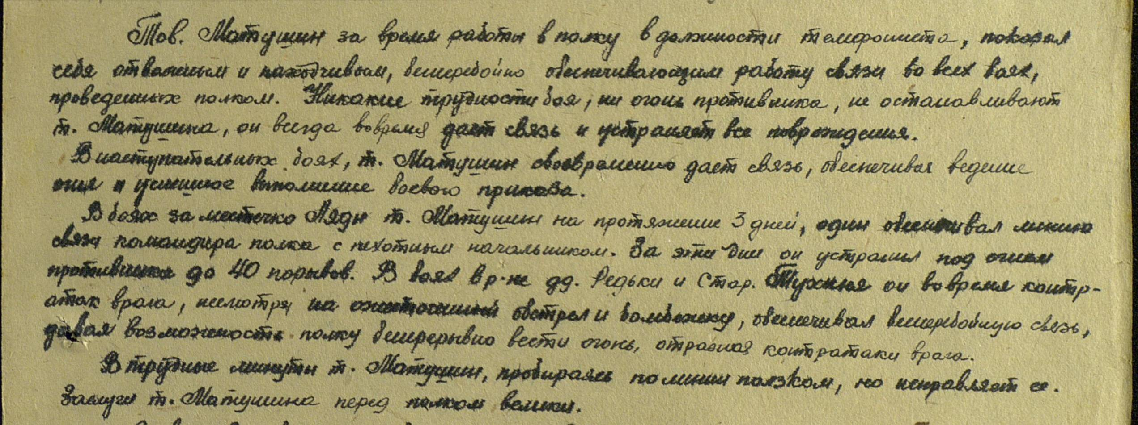

Матушин Александр Иосифович
Год рождения: __.__.1920
Место рождения: Саратовская обл., Базарно-Карабулакский р-н, с. Базарный Карабулак
№ наградного документа: 84
Дата наградного документа: 06.04.1985
Номер записи: 1516543216
Орден Отечественной войны II степени


Приказ подразделения
№: 38/н От: 22.11.1943
Издан: 45 ск
Архив: ЦАМО
Фонд: 33
Опись: 686044
Единица хранения: 2886
№ записи 21967069




